**PLANNING**

**Anggota Kelompok**

Kelompok yang mengerjakan aplikasi ini yaitu :

1.      Riza Dwi P sebagai Leader, Testing

2.      Yohan Agusta sebagai Implementation

3.      Tri Arini Titisingtyas sebagai Design

4.      Onny Inda T. sebagai Analysis

5.      Nursanti Novi A sebagai Planning

6.      Oni Budi S. Sebagai Documentation

**Aplikasi yang akan dibuat**

Aplikasi yang kelompok kami buat adalah aplikasi edukasi geografi, aplikasi ini dibuat untuk dapat membantu anak-anak menghafalkan letak geografis suatu negara di dunia yang dilengkapi dengan gambar bendera negara dan ciri khas dari negara tersebut saat pertanyaan yang diajukan dijawab dengan benar. Hal ini untuk membantu anak lebih senang dan tertarik mempelajari Kewilayahan Negara di Dunia untuk anak Sekolah Dasar (SD). Dengan adanya games edukasi geografis ini diharapkan anak-anak dapat lebih mudah menghafal letak geografis.

Program ini dibuat dengan mengadopsi sistem kuis, sehingga saat program ini dijalankan maka akan muncul pertanyaan-pertanyaan tentang geografi kewilayahan yang ada di dunia, misalkan :

Negara yang termasuk di Asia Tenggara adalah ?

A. Indonesia               C. Australia

B. Jepang                    D. Amerika

Saat jawaban benar maka akan muncul bendera Negara dan yang menjadi ikon Negara tersebut, Saat salah, muncul pesan kesalahan.

Misal :

Jawaban yang benar adalah Indonesia, jadi saat user memilih opsi “A” maka akan muncul gambar Bendera Merah Putih dan Gambar Tari Kecak Bali (salah satu ikon kebudayaan bangsa), sehingga hal ini diharapkan akan mengenalkan kepada anak mengenai Letak Geografis Indonesia, Bendera Kenegaraan dan salah satu Budaya Bangsa. Bila jawaban salah maka akan muncul notifikasi kesalahan.

**Batasan Aplikasi**

* Soal

Soal membahas seputar kewilayahan negara di dunia. Maksimal soal yang dibuat pada aplikasi adalah 10 soal, dan setiap benua setidaknya memiliki 2 soal, tingkatan dari soal adalah dasar untuk siswa SD.

* Peletakkan aplikasi

      Aplikasi ini digunakan pada HP yang memiliki OS android dan spesifikasi dari HP yang digunakan adalah minimal OS versi +2.2 atau minimal froyo.

**Software Development Method**

Aplikasi edukasi geografis menerapkan prototype sebagai metode pengembangannya. Dengan metode prototyping ini pengembang dan pengguna dapat saling berinteraksi selama proses pembuatan sistem. Sering terjadi seorang pengguna hanya mendefinisikan secara umum apa yang dikehendakinya tanpa menyebutkan secara detail output apa saja yang dibutuhkan, pemrosesan dan data-data apa saja yang dibutuhkan. Sebaliknya disisi pengembang kurang memperhatikan efesiensi algoritma, kemampuan sistem operasi dan interface yang menghubungkan manusia dan komputer. Untuk mengatasi ketidakserasian antara pengguna dan pengembang , maka harus dibutuhakan kerjasama yanga baik diantara keduanya sehingga pengembang akan mengetahui dengan benar apa yang diinginkan pengguna dengan tidak mengesampingkan segi-segi teknis dan pengguna akan mengetahui proses-proses dalam menyelasaikan sistem yang diinginkan. Dengan demikian akan menghasilkan sistem sesuai dengan jadwal waktu penyelesaian yang telah ditentukan. Kunci agar model prototype ini berhasil dengan baik adalah dengan mendefinisikan aturan-aturan main pada saat awal, yaitu pelanggan dan pengembang harus setuju bahwa prototype dibangun untuk mendefinisikan kebutuhan. Prototype akan dihilangkan sebagian atau seluruhnya dan perangkat lunak aktual aktual direkayasa dengan kualitas dan implementasi yang sudah ditentukan.

Tahapan-tahapan prototyping :

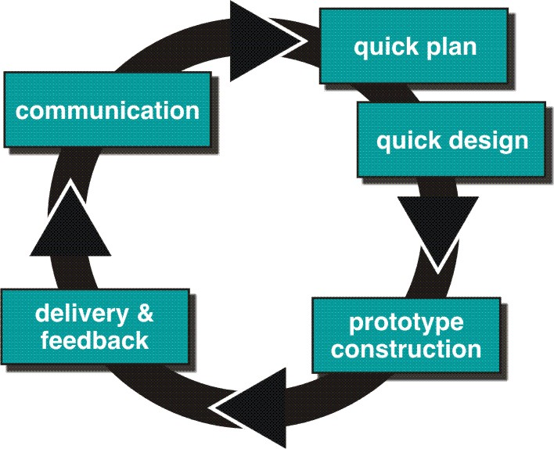

**Gambar 1. Tahapan pada metode prototype**

1. Quick Plan

Pada tahapan ini pengembang bersama-sama mendefinisikan format seluruh perangkat lunak, mengidentifikasikan semua kebutuhan yang dibutuhkan aplikasi edukasi geografis seperti pengumpulan data (soal dan jawaban yang sesuai dengan tingkatan umur pengguna aplikasi), garis besar sistem yang akan dibuat dan peletakan aplikasi. Selain itu pada tahap ini pengembang juga melakukan analisis sistem pada aplikasi yang akan dibuat. Mulai dari kebutuhan fungsional, yaitu kebutuhan utama yang dapat dilakukan sistem. Kemudian kebutuhan non fungsional yaitu kebutuhan pendukung yang dapat menyempurnakan fungsi aplikasi, misal mampu menampilkan pertanyaan mengenai kewilayahan negara, mampu merespon jawaban benar dan salah serta mampu menampilkan gambar bendera negara beserta salah satu icon yang menjadi ciri khas negara tersebut. Misalnya pemilihan gambar, desain tampilan yang interaktif serta berbagai pendukung yang dapat mempermudah pengoperasian aplikasiini. Selain kebutuhan fungsional dan non fungsional juga perlu dilakukan analisis resiko, dimana dengan melakukan analisis resiko segala kemungkinan keterlamabatan dalam pembuatan atau segala hal yang mempengaruhi aplikasi dapat dimaklumi oleh pengguna.

1. Quick Desaign

Dalam tahapan ini pengembang membangun aplikasi dengan membuat perancangan sementara yang berfokus pada penyajian kepada pengguna misalnya dengan membuat format input dan output. Untuk format input sendiri pengembang melakukan inputan data-data soal serta jawaban pada database yang digunakan, dimana untuk database sendiri menggunakan SQLITE. Untuk format output pengguna berkonsentrasi pada tampilan dari aplikasi, mulai dari tampilan awal (menu awal) beserta *button-button* yang digunakan untuk mempermudah pengoperasian aplikasi. Tampilan halaman pertanyaan yang menggunakan *shape pentagon* dalam peletakan soal dan jawaban. Tampilan ketika jawaban benar dan salah serta tampilan halaman hasil penilaian, yang menunjukkan nilai dalam penggunaan aplikasi.

1. Prtotype Construction

Pada tahap ini, pengembang mulai membangun sistem yang akan digunakan. Pengembang membangun sistem pada aplikasi sesuai dengan rancangan dan desaign yang telah disepakati. Pembuatan sistem juga disesuaikan dengan tingkatan umur pengguna. Oleh karena itu, sistem dibuat semudah mungkin dan semenarik mungkin mengingat bahwa pengguna adalah siswa SD.

1. Delivery and feedback

Pada tahap ini aplikasi telah selesai dibuat dan siap diujikan (dikomunikasikan) terhadap pengguna, dimana pengguna adalah siswa SD.

1. Communication

Pada tahap ini dilakukan uji coba terhadap aplikasi yang telah selesai dibuat. Pada tahap ini akan diketahui apakah aplikasi yang dibuat telah sesuai dengan pengguna atau belum.

Jika aplikasi dirasa belum memenuhi harapan maka prototype 1 lewat dan mengulang lagi tahapan dari awal untuk prototype ke 2. Pengulangan tahapan akan terus dilakukan sampai aplikasi yang diinginkan telah memenuhi harapan pengguna.